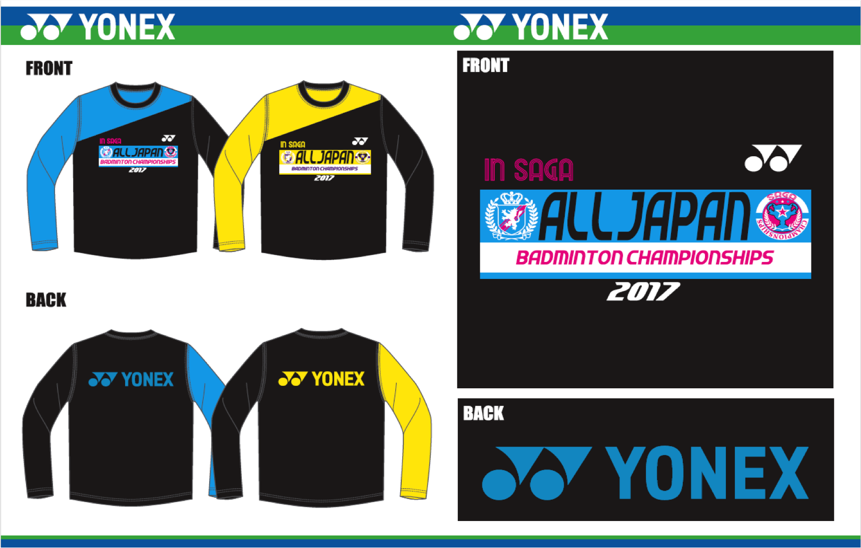

価格 **１枚　３，０００円（税込）**

**※別途送料600円（税込）かかります。合計２０枚以上は無料**

**サイズ SS・S・M・L・Ｏの５種類**

申込方法 別紙申込書にご記入の上、下記へ申込書FAX・郵送・メールの

いずれかにてお申し込みください

（FAXの場合着確認を下記連絡先へ電話でお願いします）。

《**申込先》佐賀県小城市牛津町牛津８１６−１**

**モリヤマスポーツ**

**TEL/FAX ：　０９５２−６６−０１７７**

**e-mail ：　bosp@po.bunbun.ne.jp**

申込締切 第一次　**平成２９年　１月１０日（火）**

最　終　**平成２９年　２月２４日（金）**

お支払方法 必ず学校名または申込代表者名を記載の上、下記口座までお振り 込みください。（振り込み手数料はお客様負担でお願いします。）

**《振込先》　郵便振替　１７７００−１８０６４８５１**

**モリヤマ　マコト**

納品方法 お申し込み、学校・チームごとに発送します（１月より順次）。

合計２０枚以上は送料無料となりますので、なるべくまとめて

ご注文お願いします（２チーム分等集約して２０枚以上申し込んでいただければ幸いです）。

＊お客様からいただいた個人情報は、記念Tシャツ販売以外の目的では使用いたしません。

　拝啓、ますます御健勝のこととお喜び申し上げます。平素は格別のご高配を賜り、厚くお礼申し上げます。

さて、佐賀県バドミントン協会中学生部会は、第１０回九州中学生バドミントン大会（兼第４７回全国中学生バドミントン大会プレ大会）を開催するにあたり、記念Tシャツを予約販売させて頂くこととなりました。つきましては主旨ご観察の上、注文書にてご購入くださいますようお願い申し上げます。

　尚、数に限りがございます。予約が集中し、ご予約頂いたカラーでのご用意が難しい場合は、他のカラーで対応させて頂きたい旨、別途ご相談の連絡を差し上げる事があるかと思いますが、ご了承戴けますようお願い致します。

敬具

平成２９年度全国中学校体育大会第４７回全国中学生バドミントン大会プレ大会

平成２８年度九州中学生バドミントン大会

記念ロングスリーブTシャツ予約販売のご案内

|  |  |  |  |  |  |  |
| --- | --- | --- | --- | --- | --- | --- |
|  | SS | S | M | L | O | 合計枚数 |
| ブライトブルー | 枚 | 枚 | 枚 | 枚 | 枚 | 枚 |
| フラッシュイエロー | 枚 | 枚 | 枚 | 枚 | 枚 | 枚 |

平成２９年度全国中学校体育大会第４７回全国中学生バドミントン大会プレ大会

大会記念ロングスリーブTシャツ申込書

【サイズは男女兼用ユニサイズです。】

下記の通り、ロングスリーブTシャツを申し込みます。

１枚　３，０００円（税込）×総数　　　枚＝金額　　　　　　　　　円

　　　　　　　送料（税込）600円　（※２０枚以上は無料）　　　　　　　　　円

　合計金額　　　　　　　　　円

振り込み手数料はお客様負担で申込時にお支払ください。

申し込み締切日　　　月　　　日（　）

申込日 年 月 日

チーム名

学校名 申込代表者名

〒

発送先住所

TEL FAX

携帯電話

第４７回全国中学校バドミントン大会プレ大会

記念ロングTシャツ